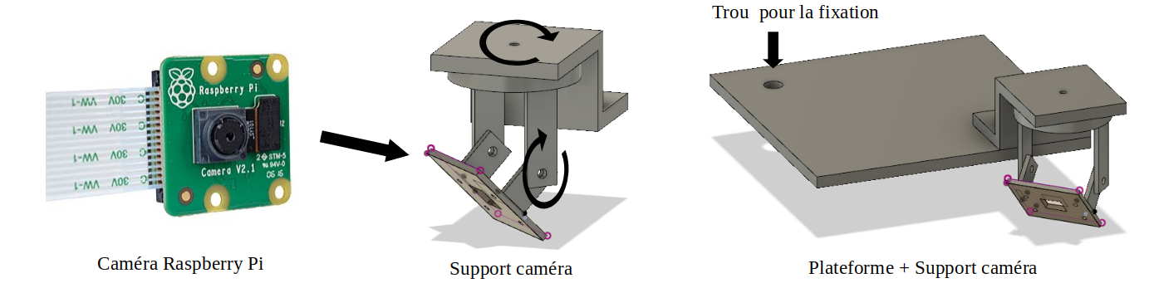
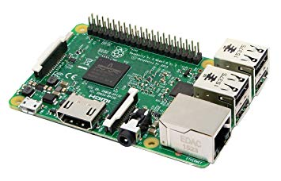
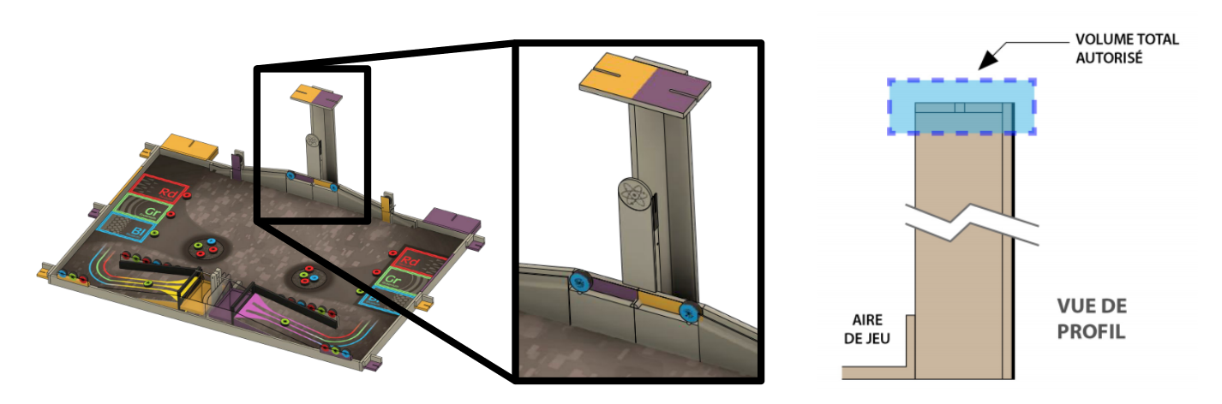
LE CONTEXTE

[SECTION] : ZOOM

- MATERIEL ELECTRONIQUE

→ Raspberry Pi 3
→ OS Raspbian
→ Librairie de traitement d’image OpenCV
→

- MECANIQUE SES MORTS

